
GREGOR a spol., s.r.o. Uzávierka prihlášok: Galvaniho 2/a 09.03.2010
821 04 Bratislava 2
tel./fax: 02 – 434 14 993
E-mail: gregor_s@internet.sk

Záväzná prihláška

na
odborný seminár

„Elektronika v súlade s dizajnom“

dňa 11.03.2010

Názov a adresa firmy: ................................................
....................................................................................
....................................................................................
Meno a priezvisko účastníka (-ov): ............................
....................................................................................
....................................................................................
Tel: ............................... Fax: ....................................
E-mail: .......................................................................

*******

Bez účastníckeho poplatku

Agrokomplex – Výstavníctvo, š.p. Nitra

************************************************
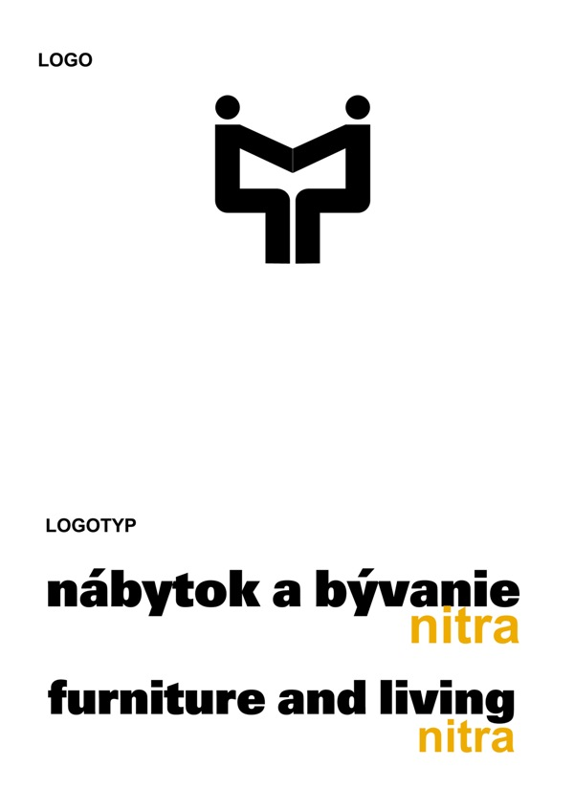

Vás pozýva
na

odborný seminár

„Elektronika v súlade s dizajnom“

dňa 11.03.2010

**************************************************
areál výstaviska
Konferenčná sála medzi pavilónmi B a C

„Elektronika v súlade s dizajnom“

Medzinárodný dvadsiaty ročník veľtrhu Nábytok a bývanie v Nitre je možné považovať za jednu z najvýznamnejších akcií slovenského nábytkárskeho priemyslu. Súčasné obdobie je charakteristické prudkým vývojom elektroniky a jej aplikovanie do všetkých výrobkov, ktoré sú okolo nás. Nie je tomu inak ani v oblasti nábytkárskej výroby a jej produktov. Spojenie techniky s nábytkom do jedného celku, ktorý bude pôsobiť nielen účelovo, ale aj esteticky, je náročné na prácu dizajnéra a výrobcu nábytku. Kuchyňa a obývacia izba sa dnes stávajú priestorom, ktorý je najviac náročný.
Seminár má za účel naznačiť cesty v citlivom prepojení elektroniky a dizajnu a súčasne predstaviť novú techniku uplatňovanú v kuchyni ako celku a v obývacom priestore – audiovizuálna technika.
Seminár má za účel oboznámiť manažérov firiem, dizajnérov a verejnosť o súčasnej situácii v nábytkárskej výrobe doma i vo svete a o prepojení elektroniky s dizajnom.

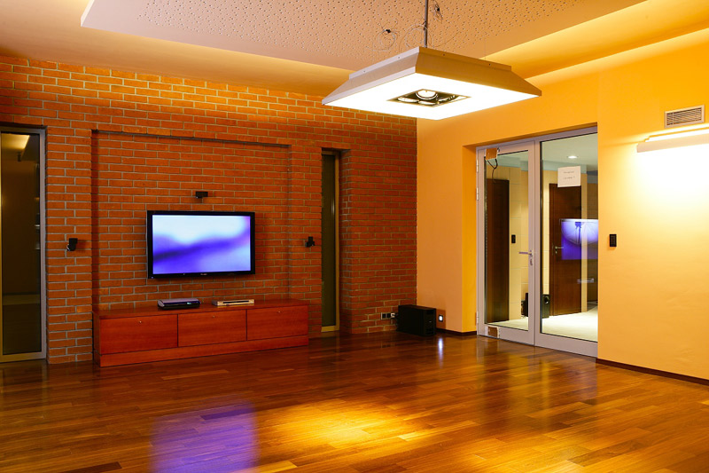
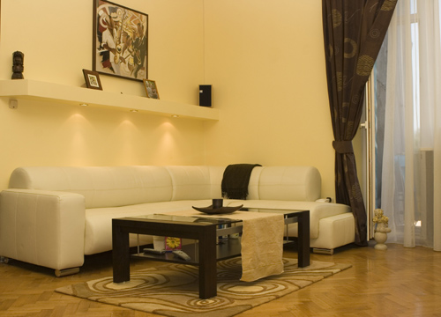

Organizačný garant: Agrokomplex – Výstavníctvo, š.p. Nitra
Výstavná 4
949 01 Nitra
tel: 037 – 6572 201
fax: 037 – 733 59 86

Odborný garant: GREGOR a spol., s.r.o.
Galvaniho 2/a
821 04 Bratislava
Tel/fax: 02 - 434 14 993

Časový harmonogram:

09:15 - 09:30 Prezentácia

09:30 - 09:55 Úvod:
Spojenie elektroniky a dizajnu
Prof.Ing.arch.akad.arch. Ivan Petelen,PhD.
Fakulta architektúry STU Bratislava

10:00 - 10:25 Kuchyňa stredobodom elektrotechnických vymožeností
Ing. arch. Boris Hála
Ústav nábytku, designu a bydlení
Mendelova univerzita Brno

10:30 - 10:55 Osvetlenie v interiéri bytu a technika
Ing. Dušan Považan,
Ing. Rastislav Krajňák
SLOS, Banská Bystrica,
OSRAM Slovakia a.s., Nové Zámky

11:00 – 11:25 Audiovizuálna technika a jej umiestnenie v interiéri
Ing. Michal Jakubec
JASYKO s.r.o., Brno

11:30 – 12.00 Využitie výpočtovej techniky v tvorbe a výrobe nábytku
Ing. Špinar, konateľ
Špinar – Software, s.r.o., Brno

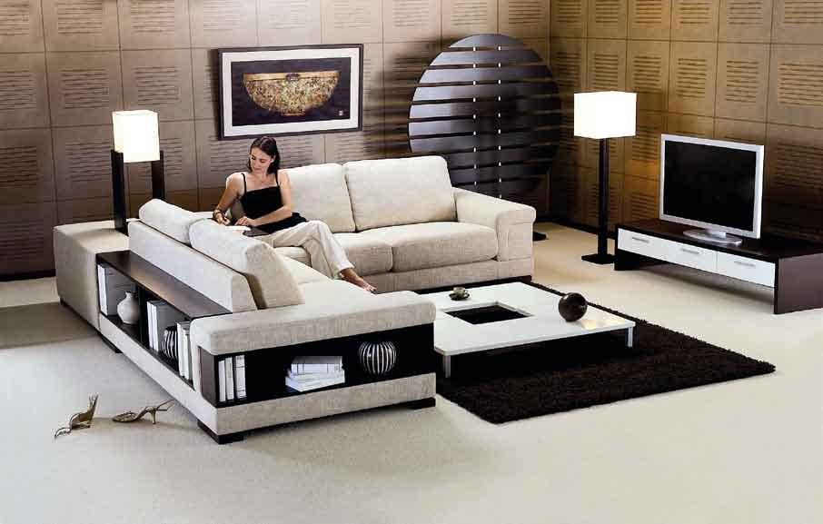
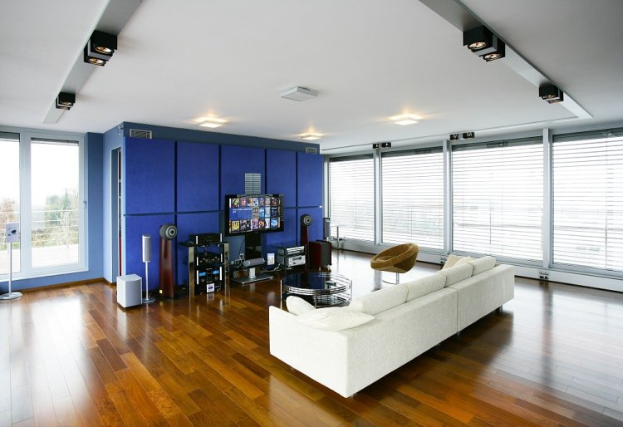

Organizačné pokyny:

Miesto a termín konania

Konferenčná sála medzi pavilónmi B a C
Areál výstaviska Agrokomplex – Výstavníctvo, š.p. Nitra

Dňa 11.03.2010

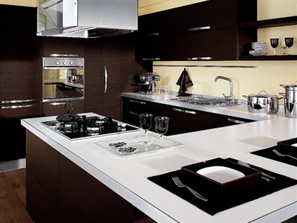
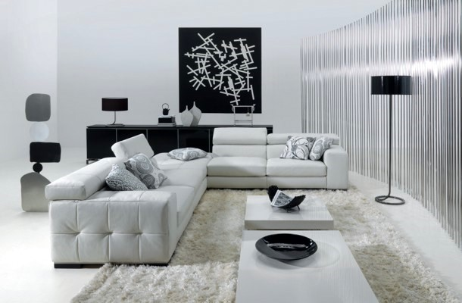

Prihlásenie k účasti

Záväzná prihláška zaslaná na adresu:
GREGOR a spol., s.r.o.
Galvaniho 2/a
821 04 Bratislava 2

tel./fax: 02 – 434 14 993
e-mail: gregor_s@internet.sk

Uzávierka prihlášok

Dňa 09.03.2010

